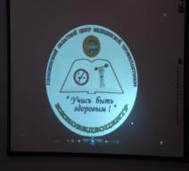
1 декабря - всемирный день борьбы со СПИДом
1 декабря 2011г. во всех образовательных учреждениях Кузнецкого района прошли мероприятия, направленные на профилактику СПИДа.

В филиале СОШ с. Явлейка Учащиеся 10-11 классов приняли участие в дебатах на тему: «Люди с диагнозом ВИЧ: изгои или полноценные члены общества?». С целью привлечения внимания жителей села к проблеме ВИЧ/СПИДа силами волонтеров-старшеклассников были проведены профилактические акции, на которых можно было получить информационную памятку о распространении заболевания, а также задать интересующие вопросы по теме. Учащиеся среднего и начального звена участвовали в веселой эстафете «Мы – за здоровый образ жизни!».
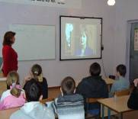
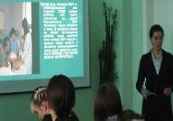
В МБОУ ООШ ст.Елюзань в этот день были проведены мероприятия, направленные на профилактику и предупреждение заражением ВИЧ и СПИДом. Учащимся был продемонстрирован документальный фильм, созданный Пензенским областным центром медицинской профилактики. После фильма перед подростками выступила Галямова С.А., прошедшая обучение в центре инновационных технологий по профильному курсу по теме «Защити себя и тех, кого ты любишь». В заключение диалога учащиеся задали интересующие их вопросы и обсудили данные темы.
В МБОУ СОШ с.Ясная Поляна прошла акция «Ты хотел знать…» с участием медсестры ФАП. В школе изучается курс «Защити себя и тех, кого любишь».
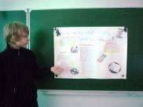
В МБОУ СОШ р.п. Евлашево был организован просмотр презентации: «ВИЧ. СПИД» для 9-х классов с последующими комментариями о мерах профилактики данного заболевания. В 8-11 классах проведены классные часы по соответствующей тематике. Силами учеников 9а класса под руководством учителя биологии Рахматуллиной Р.И. подготовлена стенгазета «Защити себя и тех, кого ты любишь».

